**История деревни Сибиряк.**

Потому что родом я оттуда,

Где бы ни бывала, ни была,

В памяти живет, как чудо,

Быт и нрав далекого села.

Вдалеке от районного центра затерялось наше маленькое село Сибиряк, расположившееся в живописном месте, посреди холмов, с зеркальной гладью пруда, березовыми аллеями, утопающее в зелени. Нет на свете родней уголка, где знакома каждая тропинка, каждый кустик.

В 1931 году, по воспоминаниям Фоминой З.Ф., в деревне Сибиряк была всего одна улица, состоящая из двух домов. «Люди в основном жили в бараках, в амбарах. Существовала мастерская, но гусеничных тракторов еще не было. Позднее построили четырехквартирный дом. Деревня Сибиряк считалась отделением «Ояшинского» совхоза. Строить дома приезжали мастера из деревень Ёлтышево, Глядень по договору». В последующие годы село начинает строиться. Перевозили кулацкие дома из сел Ёлтышево, Глядень и других, рубили срубы сами, лили саманные дома (из глины).

В 1934 году село состояло из разбросанных небольших поселений: 1-ая и 2-ая бригады, 3-я, 4-я, 5-я точки. В деревне уже тогда была свиноферма, молочно-товарная ферма, птицеферма, где разводили кур и гусей, овцеферма. До сих пор осталось название того места, где располагалась птицеферма: Сальникова гора.

Из воспоминаний учительницы Цымбал Веры Максимовны:

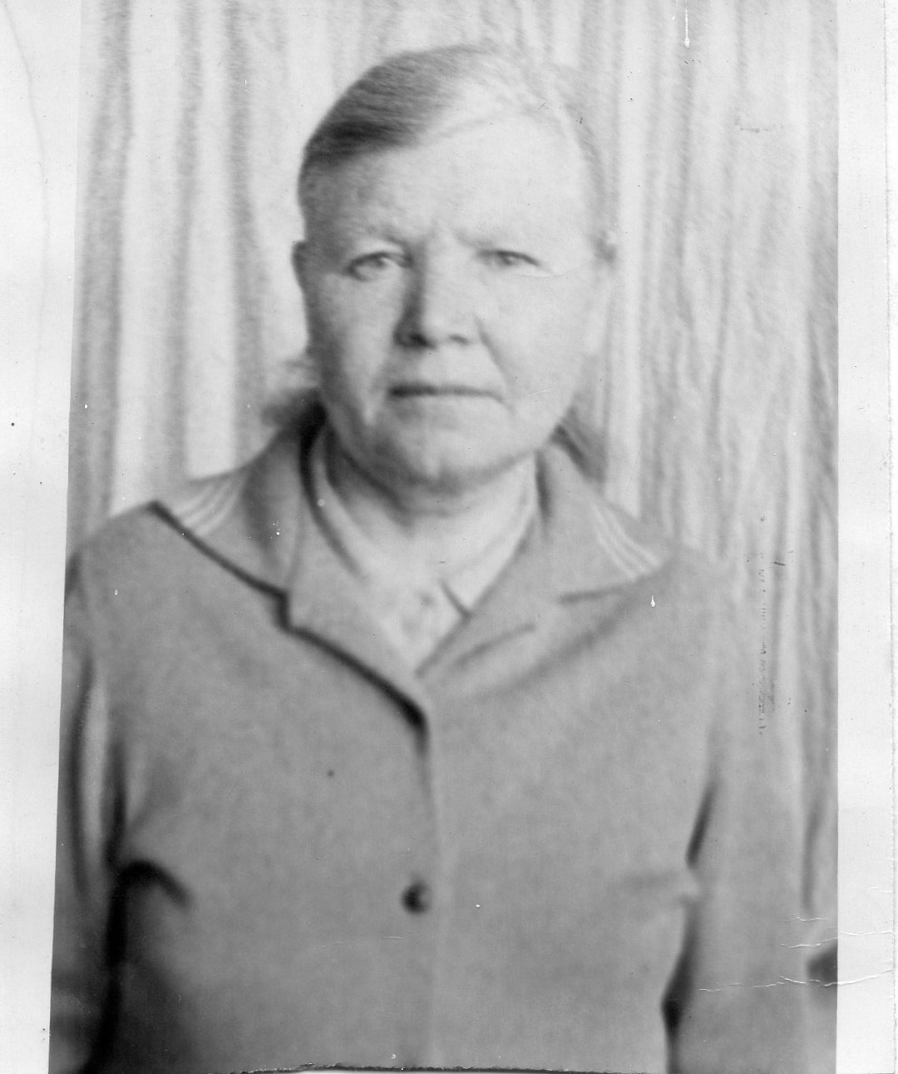

«Я приехала в Сибиряк в 1934 году, когда село уже начало строиться…

В годы войны в деревню приехало много переселенцев из Ленинграда, Калмыкии, Польши, Германии. Народ был дружный, активный, работали много и от души. В военные годы, как и везде, люди испытывали лишения и трудности, но старались не унывать, верили в Победу. В эти годы на тракторах работали одни девчонки-Чернова Зинаида Петровна, Карпова Александра Прокофьевна, Пустынникова Таисья, Сальникова Неля Карловна. Женщины мастерили бойцам подарки и отправляли их на фронт. Женщины работали на кирпичном заводе. В совхозном саду выращивали яблони, ранетки, вишню, малину, смородину. Имелась своя пчелопасека, конюшня. Рабочих рук не хватало, часто устраивали воскресники по строительству мостов, закладке аллеи в центре села.

Школа в то время в деревне была ветхая, деревянная, отапливалась дровами. В 1964 году построили одноэтажное, добротное, кирпичное здание школы. Я проработала в школе 47 лет.

В селе построили магазин, где можно было купить все продукты, а товары распределялись поочередно.

В свободное время сибирякские женщины вышивали, плели кружева, читали, организовывали посиделки на домах. Праздники отмечались весело, женщинам дарили цветы, подарки, никого не обходили вниманием. Славилось наше село передовиками производства, лучшими свинарками, доярками. А МТФ была первой в области по надоям молока».

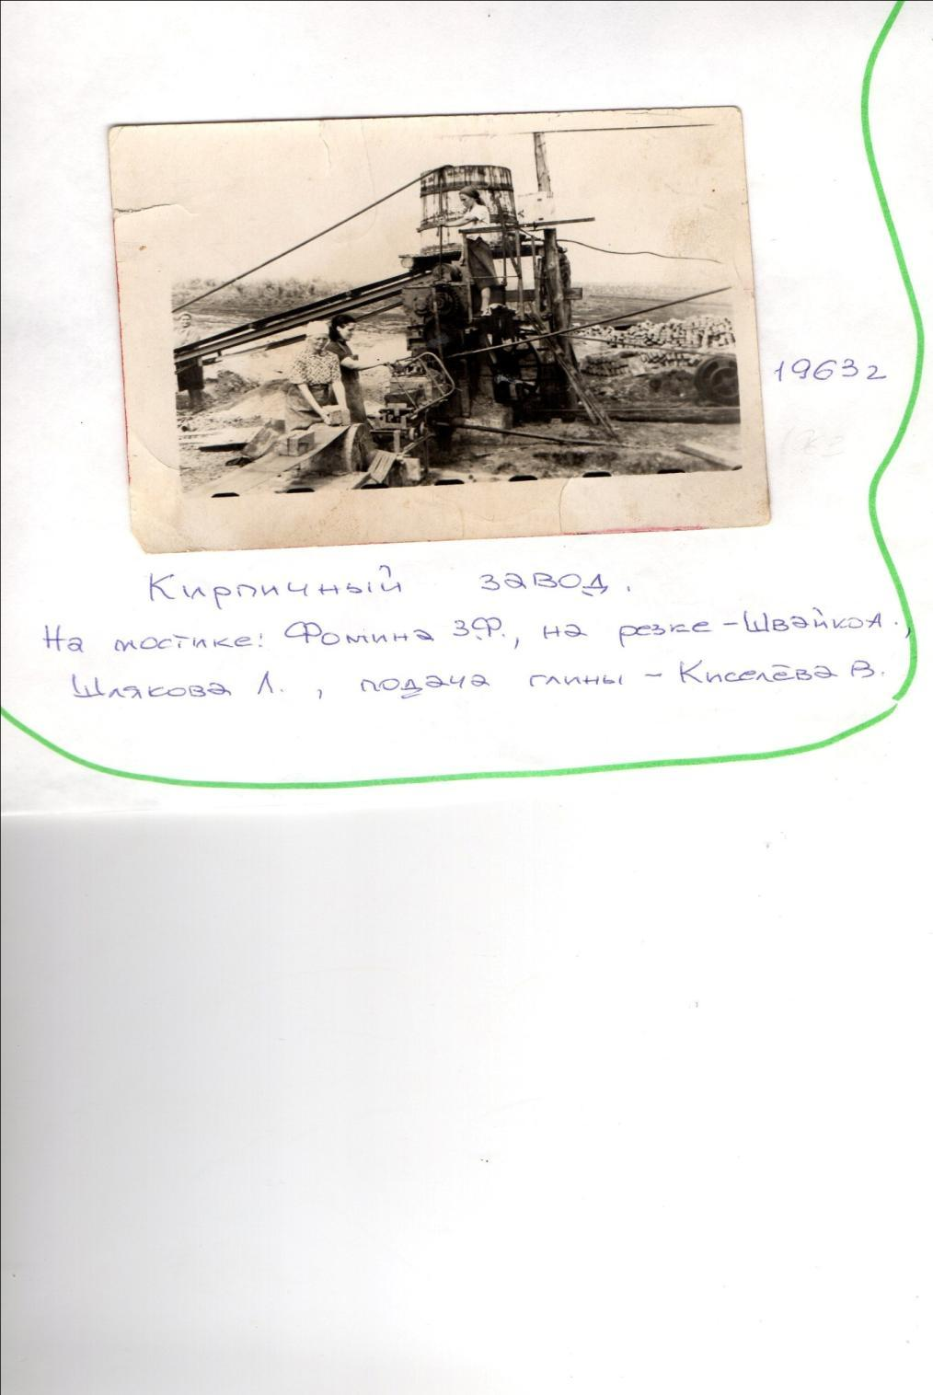

**«Портрет героя»**

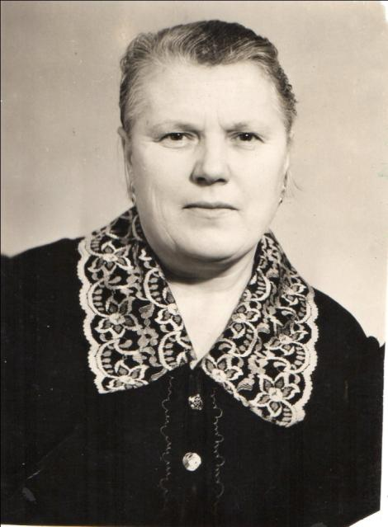

«Родом я из Эстонии. Мать – торговый работник, отец – железнодорожник. В 1933 году мы жили в Великих Луках, отец попал под поезд и погиб, мы с мамой переехали на станцию Беково Пензенской области. В то время там был страшный голод, люди питались корнями камыша, моллюсками, желудями. Люди гибли от голода, малярии. Заболела и мама. Врачи посоветовали ей сменить климат и, в 1939 году, мы переехали в Саратов. С детства я любила кошек и собак, которых подбирала на улице, кормила, лечила своих преданных друзей. Именно поэтому я занималась в кружке собаководов при Саратовском Дворце пионеров (мы выращивали собак для пограничной службы). А еще с любимой подругой очень часто посещали театр оперы и балета имени Чернышевского. Я была очарована театром, видела С.Я. Лемешева, приезжавшего в Саратов на гастроли. Это самые яркие воспоминания из детства. Одевалась я очень скромно, так же как и мои сверстники. Из гардероба того времени помню туфли брезентовые (стоимостью три рубля), два сатиновых платья: синее в белый горошек, красное с мелкими цветочками да юбка с белой кофточкой. После окончания семи классов вместе с подругой Эльзой решили поступать в авиационный техникум. Но в жизненные планы вторглась война и все мечты рухнули в одночасье. 31 августа 1941 года я получила паспорт и пошла работать на завод. У станка, вытачивая детали, работали без выходных, по 8-12 часов.

Очень четко помню день 1 сентября 1941 года. Отчим (по национальности немец) пришел с работы в этот день рано и сообщил, что всем немцам приказано собрать вещи и быть на вокзале. Поезд с товарными вагонами был набит до предела людьми, слышались плач, крики. Ехали мы 19 дней в неведомые края. Приехали ночью на станцию Ояш. Здесь нас ожидали пароконные брички. Так мы оказались в поселке Сибиряк. Сначала нас поселили в клубе, затем расселили по домам. Дома были маленькие, крыши крыты камышом и соломой. Нас поселили в семью Никитиных. Отчима вскоре отправили работать на шахту, а мы с мамой не подлежали переселению и остались жить в Сибиряке. Работали в совхозе, убирали картофель.

Зимой я прошла курсы трактористов на колесный трактор, а затем в Ояше получила права работать на гусеничном тракторе. Здесь же в Ояше вступила в комсомол. Весной мне дали трактор «НАТИ», на котором я проработала всю войну – 4 года. За перевыполнение нормы давали мыло и два пряника. Мне давали направление на учебу в Новосибирский техникум, но директор совхоза не дал своего согласия: нужно было работать на благо победы. На тракторах в годы войны работали все девчонки. Помню, как на 8 марта, в женский день, всем трактористкам дали по два мешка, чтобы сшить себе одежду, и веревочные лапти. В 1942-1943г. Нам выдавали ботинки из свиной кожи на деревянной подошве. Очень трудно жилось в годы войны. Пришлось мне поработать и на заправке: на паре коней – большая бочка с бензином, керосином, солидолом. С этим грузом я ездила на первую, вторую бригаду полеводов, заправляла трактора. Питание было плохое: вика (мельче гороха), стакан обрата, вечером овсяный кисель или затируха, хлеба 200 граммов.

Осенью скирдовали солому по снегу. Возили груз с Ояша: на ЧТЗ прицепляли двое саней, одни сани грузили горючим, другие жмыхом или зерном.

Никому не пожелаю я пережить то, что довелось пережить нашему поколению в годы войны.»

Из исследовательских работ учеников Сибирякской школы: Кривоносова О., Белова Н., Матузова В., Крапивина Н., Хохлов М.

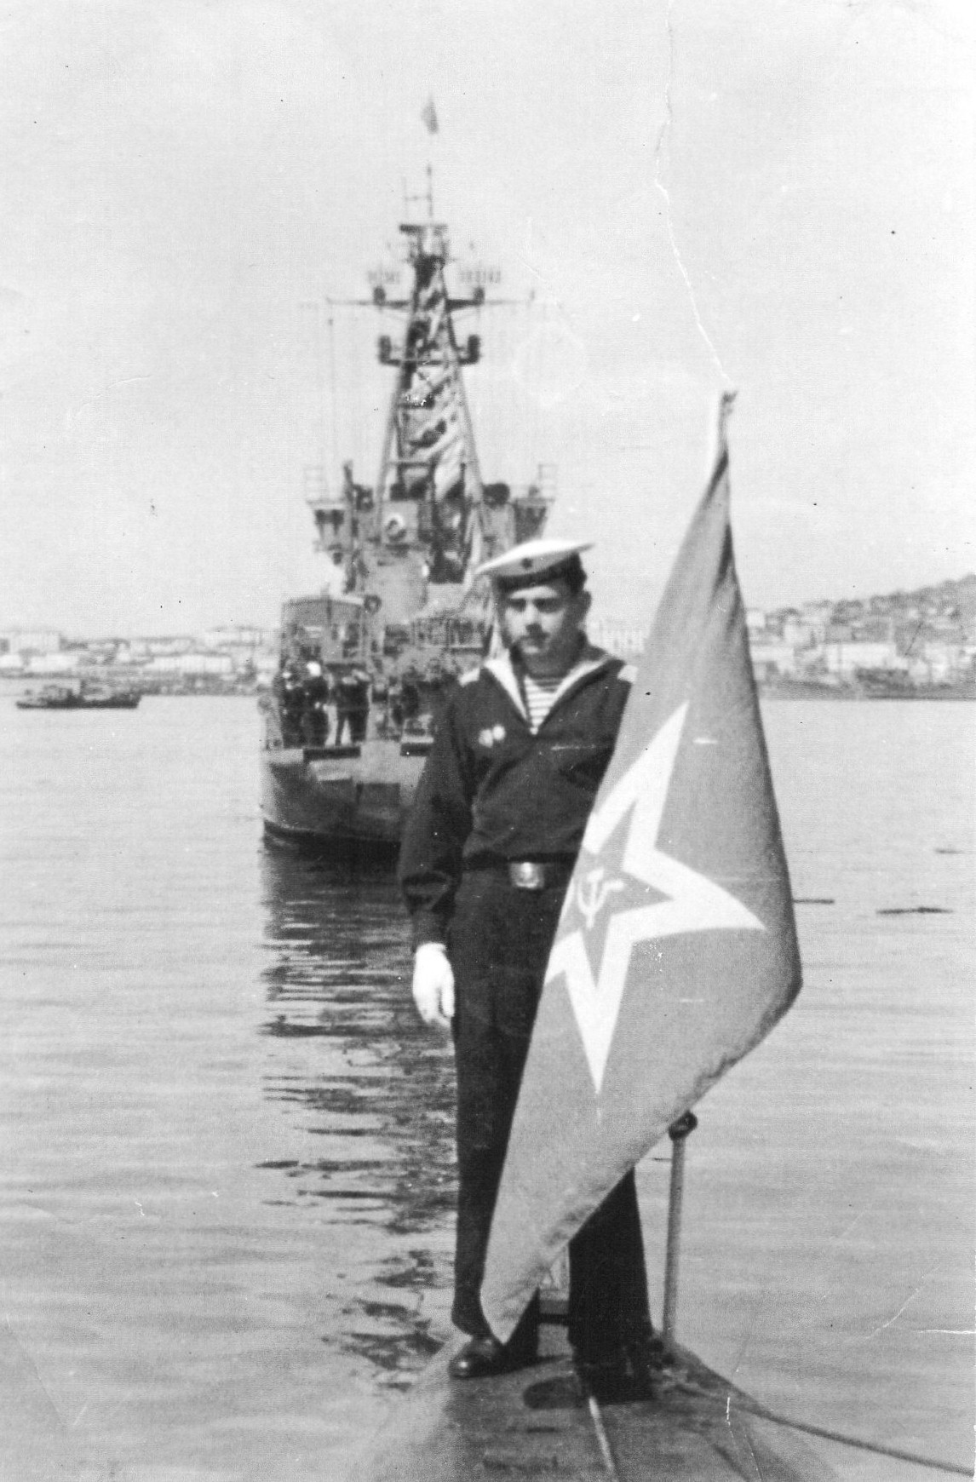

**Возьми в пример себе героя.**

Александр Григорьевич Игнатьев родился в деревне «Сибиряк» в 1940 году. По окончании основной школы пошел работать, так как в семье было пятеро детей, жилось материально трудно. Работал в совхозе возчиком. В 1957 году поступил учиться на курсы в Ояшинское СПТУ-8 и после окончания училища работал токарем, трактористом.

В 1959 году Александр Григорьевич был призван в Советскую армию на Тихоокеанский флот подводником. Во Владивостоке закончил учебный отряд подводного плавания по специальности моторист подводных лодок, и был направлен служить на подводную лодку, где прослужил 4 года. За период службы Александр Григорьевич имел ряд поощрений и был отпущен в отпуск домой на 60 дней. Трижды его подводная лодка ходила на несколько месяцев в автономное плавание на выполнение боевых задач, в том числе в 1962 году - на Кубу.

Служба есть служба. Бывали такие моменты, когда жизнь находилась на волоске от смерти. Во время похода на Кубу подводная лодка затонула, но благодаря слаженным действиям командиров и всего экипажа, все обошлось благополучно. Игнатьеву самому пришлось исправлять неисправность. Во время похода произошла разгерметизация люка, и вода стала просачиваться внутрь. Всплывать в чужих водах было опасно: могли заметить. Около часа в водолазном костюме Александр Григорьевич работал под водой. За выполнение этого задания он был повышен в звании и поощрен отпуском домой.

После каждого похода команда отдыхала в санатории по 10 суток. Демобилизовался Александр Григорьевич в 1963 году в звании главного старшины и должности командира отсека дизельных подводных лодок. После демобилизации из армии он остался работать в родном совхозе трактористом и поступил учиться в техникум на механика. В 1967 году был назначен механиком, в 1971 – управляющим отделения «Сибиряк», где и проработал 31 год.

При всей своей загруженности, в свободные минуты, брал в руки баян и звучали задушевные мелодии. А сколько концертов в сельском клубе было проведено с его участием! Самые любимые песни – о море! «Раскинулось море широко», «Ой, ты, море, море» и другие.

За добросовестный труд и активную жизненную позицию Александр Григорьевич Игнатьев снискал всеобщую любовь и уважение односельчан. Земляки помнят о нем, рассказывают подрастающему поколению, чтобы нынешняя молодежь была достойна славных традиций отцов.

Библиотекарь Сибирякской библиотеки Петровская В.Г.

**«Лик исчезнувшей деревни»**

В начале ХХ века в районах Верхнего Приобья было образовано большое число новых поселений. Многочисленные переселенцы из Европейской России пытались найти в Сибири вторую родину. Ходили там слухи о том, что Сибирь – богатейший край: плодородные земли, пушнина, рыбное богатство, лекарственные травы. Среди новоселов и выходцы из Белоруссии, многие из которых приселялись к старожилам, но были и такие, что основывали свои собственные, обособленные поселения. К этому времени уже было проложена Транссибирская железная дорога, к ХIХ в., которая позволила России перевозить огромное количество грузов и пассажиров. Благодаря железной дороге и были заселены безлюдные территории Сибири. Первые поселенцы были из Белоруссии и приехали в начале ХХ века, т.к. первые дети родились в 1902 году: Архипенко Алексей Денисович родился в д.Ракиты в 1902 году и Парахневич Антон Иванович родился в 1902 году в д.Ракиты.

Большинство жителей деревни составляли белорусы. Система питания белорусов – переселенцев складывалась на основе хозяйства, которое они начали вести в условиях Сибири. На новых землях переселенцы сеяли рожь, пшеницу, просо, ячмень, гречиху. Поэтому многочисленны были блюда, в которых использовалась мука и крупы. Это разнообразная выпечка – хлеб, булки, пироги с начинкой, пряники и каши, крупеники на молоке и сыворотке, кулеши и балтухи, затирки. Предпочитали делать вареники с разной начинкой - картошкой, капустой, ягодой, творогом. Пекли блины, оладьи. В рационе белорусов большую долю составляли огородные культуры. Делали заготовки на зиму – квасили капусту, свеклу, солили огурцы. Выращивали много лука (цибули), чеснока, картофеля, фасоли. Одно из любимых блюд – драники. Хотя многое выращивалось в поле и огорде, активно занимались собирательством ягод и грибов, заготавливая их впрок. Чай пили мало, а больше молоко, обрат, квас. В рационе были и мясные блюда, сладости употребляли: сахар, покупные конфеты, пряники (обычно их привозили к празднику). Ели мёд, т.к. была своя небольшая пасека. Тушили свинину, жарили сало, варили курятину, на зиму готовили колбасы из свинины.

Настало новое время. Советская власть пришла в города и села нашей Родины. Это были трудные и напряженные годы в истории советской России.

К концу 1930-х годов в районах Западной Сибири организовали 105 крупных трестированных совхозов, которые весной 1931 года засеяли 764 тысячи гектаров, в том числе 543 тысячи гектаров яровой пшеницы. Учитывая успехи зерновых совхозов, ХVI съезд ВКП(б) принял решение об организации аналогичных им крупных животноводческих совхозов.

В Директиве, составленной ко второму пятилетнему плану (1933-1937), было записано: «Советский Союз из страны мелкого мельчайшего земледелия – превратить в страну самого крупного в мире земледелия на основе коллективизации, развертывания совхозов и применения машинной техники». В декабре 1930 года на территории Алексеевского района Западно-Сибирского края РСФСР образовался новый совхоз «Ояшинский», который располагался в 20 км от районного центра, в 75 км от города Новосибирска.

Совхоз «Ояшинский» начал создаваться недалеко от станции Ояш, откуда получил свое название. Однако, крупный совхоз «Ояшинский» просуществовал совсем недолго. Вскоре было намечено разукрупнение и вместо одного большого хозяйства образовано три совхоза: «Ояшинский», «Чебулинский», «Сибиряк».

Совхоз «Чебулинский» начал самостоятельную жизнь с 1932 года. Свое название получил от станции Чебула. В момент основания совхоз «Чебулинский» относился к Ояшинскому району. В состав «Чебулинского» совхоза вошли: Ракиты, Черепаха, вторая точка, шестая точка. Совхоз сеял пшеницу, овес, ячмень, кукурузу – на силос; чечевицу, горох, картофель, кормовую свеклу; многолетние травы: клевер, люцерну; однолетние травы: вику озимую, вику яровую, соданку, соргосарделли.

Поголовье животноводства насчитывало всего 23 тысячи 8585 голов. Совхоз снабжали сельхозмашинами: плугами, сеялками, молотилками, картофелекопалкой и другой техникой. Автомашин не было, руководство обращалось в трест с просьбой выделить велосипед для необходимых нужд.

Совхоз «Чебулинский» организовывался в особых условиях, когда советскя власть методами принуждения и насилия осуществляла сплошную коллективизацию. Ракиты не стали исключением. С 1934 года в деревне началась коллективизация. Крестьянство , в прежнем его понимании этого слова перестало существовать, оно потеряло свою индивидуальность и превратилось в послушного раба тоталитарного режима.

В деревне Ракиты образовалось два совхоза: «Самолёт» и «Имени Шмидта».

«Собираясь в гости к родственникам говорили: «Пойдемте, «Шмидты», в «Самолёт» - вспоминали старожилы.

Всю живность пришлось мужику сдавать в колхозы. Отстроили помещения, где содержался скот. Была даже своя пчёлопасека. На полях и фермах трудились от темна и до темна.

Когда началась коллективизация, ее сопровождала политика «ликвидация кулачества как класса», т.е. раскулачивания. Грозный 1937 год своим черным крылом прикоснулся к нашей деревне. Многих зажиточный крестьян репрессировали в тот страшный год, как «врагов народа». Жители деревни вспоминают только о том, что забирали по линии НКВД. Поличко (Архипенко) Галина Николаевна, проживающая в данное время в селе Светлая Поляна, утверждает, что ее дед Архипенко Степан Яковлевич был репрессирован в 1937 году. Имел большое хозяйство, в том числе лошадь. В книге памяти жертв политических репрессий Новосибирской области я не обнаружила этому подтверждения.

В доме одного репрессированного была открыта школа. Пол дома занимала школа, пол дома пустовало. Занимались в школе ученики с 1 по 4 класс. Одна учительница на 4 класса. 2 класса учились в первую смену, 2 класса – во вторую. Раноутром приходила техничка, топила печь. Колхоз заготавливал дрова для школы. Вспоминают прежнюю учительницу – Кондрашину Алевтину Георгиевну. Очень строгая, требовательная, боялись прийти в школу без выполненных домашних заданий. В руках держала длинную линейку, если были нарушители дисциплины, могла и ударить. Одевались плохо, на ноги плели лапти из лозы, но тянулись к знаниям, несмотря на то, что писали при коптилках, а вместо чернил использовали сажу.

В начале 1940-х два колхоза слились в один – колхоз имени Советов. Создаются две бригады. Появляется первая сельхозтехника. Жизнь потихоньку налаживается.

Но грянул 1941 год. Война… Каждая семья проводила на фронт мужа, брат, сына, отца. Из многих семей ушло по 2-3 человека. Больше половины солдат, ушедших из села, так и не вернулись в родной край. Их имена высечены на памятнике в селе Светлая Поляна, однако отсутствует имя Архипенко Тихона Матвеевича. Он родился в 1902 году в деревне Ракиты, погиб 15 марта 1943 года ( Книга памяти т.8 стр.456). Были случаи, когда на живых солдат приходили похоронки и извещения. Так случилось с Поздняковым Василием Андреевичем, который прошел всю войну, участвовал в боях за Берлин, работал в совхозе «Чебулинский» до 1977 года.

Среди солдат-победителей были и те, кто попал в плен к фашистам. Им пришлось пережить страшные унижения и душевные страдания. Яковлев Николай Павлович попал в плен и оказался в Бухенвальде. Официального подтверждения нет, но есть воспоминания его сына Василия Николаевича Яковлева.

Деревня в годы войны держалась на плечах женщин, детей, стариков. Война заставила их выполнять тяжелую мужскую работу. Широко применялся ручной труд. Девушки были вынуждены заканчивать курсы трактористов и шоферов, а затем идти и работать на технике. «Женщины не только работали, но и помогали фронту, чем могли: вязали носки, рукавицы, заготавливали овощи: квасили капусту, чтобы отправить на фронт. Сами голодали. Летом съедали в огороде всю зелень, которая успевала вырасти. В лесу собирали ягоды, грибы. Зимой употребляли в пищу гнилую картошку» - из воспоминаний Эйснер Марии Тихоновны.

«Во время войны заработную плату не выдавали, работали за трудодни (палочки), был введен сельхозналог: сдать государству молоко, масло, яйца, шерсть.В деревне существовал пункт приема продуктов. Были случаи, когда женщин закрывали в помещении и держали до тех пор, пока они не подпишут «бумагу» о выплате налога» - из воспоминаний Пилипенко Александры Тихоновны.

«Несмотря на трудности, не падали духом. На фермах и в бригадах выпускали боевые листки, организовывали социалистические соревнования, подписывались на военные займы, помогали Красной Армии, каждый понимал, что надо трудиться не покладая рук. А самое главное – помогали друг другу, чем могли» - из воспоминаний Суржик Зинаиды Семеновны.

Война закончилась, вернулись немногие, но жизнь в деревне продолжалась.

50-е годы запомнились жителям деревни небывалым трудовым подъемом. Люди работали увлеченно, достигали хороших результатов в полеводстве и животноводстве. Фронтовик Яковлев Николай Павлович, сев за штурвал трактора, вырабатывал по 2-3 нормы, за что был награжден путевкой на ВДНХ в Москву. Трухачев Валентин Ильич всегда был передовым на откорме скота. От мужчин не отставали и девушки. Совсем молоденькими они работали прицепщицами на тракторах и как работали! Передовое звено девушек прицепщиц неоднократно награждалось переходящим Красным Знаменем.

Долгие годы на посту бригадира трудится Пилипенко Степан Адамович. Отношение к этому человеку «ракитинцев» неоднозначное: спокойный, строгий, но жестко требовавший всех указаний свыше. Благодаря этому бригада имела хорошие показатели.

В 1957 году колхоз «Имени Советов» объединили с совхозом «Чебулинский». Многих стали возить на работу в Центральную усадьбу, а с работы возвращались очень часто пешком. Работая в совхозе, стали получать заработную плату. Многим предлагали переезжать в новые построенные дома в селе Светлая Поляна. Жители могли держать и личное подсобное хозяйство. Жить стало легче. Как правило, держали корову, теленка, 1-2 поросят, овец, птицу. Лошадей не могли держать в личном подсобном хозяйстве. Занимались приусадебным участком, выращивали картофель и другие овощи. В 1960-м году появились первые телевизоры, электрические утюги, другие электроприборы.

В 1969-м году в стране началось повсюду укрупнение хозяйств. «Ракиты» входила в состав совхоза «Чебулинский» как первое отделение, здесь проживало 99 человек. Управляющим отделения стал Прокопчик Михаил Митрофанович. На отделении в основном держали свиней. Всего в «Чебулинском» совхозе насчитывалось к этому времени 20 тысяч свиней, а из них 13 тысяч содержалось в первом отделении. Помимо этого держали 208 лошадей, 750 голов крупного рогатого скота.

Посчитав, что деревня Ракиты неперспективная, предложили всем жителям переехать на Центральную усадьбу. Кто хотел, перевозил свои дома на новое место, иные разбирали их на дрова. Давали и совхозные квартиры. Жители окончательно стали покидать деревню после закрытия школы в 1972 году.

Исчезновение сельских поселений в нашей стране связано с социально – экономическими и политическими процессами, происходившими в нашем государстве. В истории развития деревни Ракиты отразились все события, крутые повороты, победы и поражения, которые пришлось пережить гражданам всей нашей страны. Ракитинцы внесли значительный вклад в развитие совхоза «Чебулинский».

Из исследовательской работы ученика Светлополянской школы Архипова Александра о деревне Ракиты.

**«Погосты без… сел»**

Почему, почему умирают

Деревни России?

Почему, почему сиротеют

Луга и поля?

Горько плачет по ним небо

Родины нашей красивой,

Да справляет поминки

Политая кровью земля.

В Светлой Поляне прошел немного необычный праздник-вечер воспоминаний «Судьба моей деревни». Встреча была посвящена малой деревне. Воспоминания эти не случайны, слишком схожи судьбы российских деревень.

В 1939 году в Болотнинском районе насчитывалось 110 деревень и 34 хутора, а в 1998 году осталась 61 деревня. Исчезли 49 деревень и все хутора. Только вокруг Светлой Поляны не стало таких деревень как Огонек, Ракиты, Вторая Точка, Камышинка и других.

Начало 20 века. В поисках лучшей доли, свободных земель хлынули в далекую Сибирь переселенцы из центральной России. Ходили слухи о том, что Сибирь – богатейший край: плодородные земли, пушнина, рыбное богатство, лекарственные травы.

Многие семьи, собрав последние гроши, отправились в труднейшую дорогу. Она была долгой, хоть и по железной дороге. Детей в поезде прятали под лавками. Всем не могли купить билетов, не хватало денег. Наконец появились эти долгожданные безбрежные и бездорожные края. Поезд остановился на станции Чебула. Из него вышли семьи: Архипенко, Марченко, Пилипенко, Суржик, Дворочук, Парахневич и другие. В основном переселенцы были из Минской, Могилевской, Витебской губернии. Семьи приехали большие, в каждой по пять, а то и больше, детей.

Пройдя от станции около 5 км, они вышли к реке Ракита. Красиво место оказалось. По берегам росло много черемухи, ивы. Недалеко от реки, на пригорке, и начали строиться первые домики. Речка, в первое время, была самой главной кормилицей для переселенцев. Она их поила, пока не было колодцев. Она их кормила. В ее вода была щука и карась, а в глубоких омутах водились огромных размеров налимы. Со временем назвали деревню Ракиты (по названию речки). И своей красотой она славилась на всю округу.

По деревне проходила широкая дорога, по обе стороны стояли добротные дома. Дворов было не меньше полусотни. Семьи большие и хозяйство соответствующее. Каждая семья имела корову, лошадь, свиней, прочую живность. Луга за деревней были отменные, вольготно и сытно было скотинке. Земля у каждого своя, не купленная, не арендованная. Берегли ее, обрабатывали заботливо, по-хозяйски. Поэтому урожаи брали добрые. Осенью излишки обозами шли в город. А назад мужики товар разный, нужный в хозяйстве, привозили. Своего магазина в деревне не было, все покупалось в основном на станции Ояш.

В 1943 году в деревне началась коллективизация. Образовалось два колхоза: «Самолет» и имени Шмидта. Всю живность пришлось мужику сдавать в колхозы. Стали выращивать лен. свеклу пшеницу, овес, рожь. Отстроили животноводческие помещения, где держали коров, свиней, овец, лошадей. Имели свою пчелопасеку. На полях и фермах трудились от темна и до темна. Дома оставались только маленькие дети да старики.

Вечером с полей возвращались обязательно с песней. Управившись по хозяйству, молодежь спешила на «пяточки». Летними вечерами ребята ходили по улице с гармонью, к ним присоединялись девушки. И долго потом неслась над рекой и просторами печальная, задушевная русская песня. Зимой приходилось молодежи откупать избу и там проводить танцы.

Деревня росла, пополнялась новыми жителями. В это время стало заметно, какими быстрыми темпами шло расслоение сибирского крестьянства. Дружные, работящие, многочисленные семьи, такие как Клеер, Архипенко, Поздняковы, Гаевские и другие быстро поднимали свое хозяйство. Но гораздо больше стало малосильных, бедных семей, не имевших возможности купить даже лошадь и плуг.

Грозный 1937 год своим черным крылом прикоснулся и к этой деревне. Многих зажиточных крестьян (как оказалось самых трудолюбивых) репрессировали в тот страшный год, как врагов народа. Ни один из них не вернулся в родную деревню. Но впоследствии их фамилии были в списках реабилитированных. В доме одного из репрессированных в том же году была открыта школа. Занимались там ученики с 1 по 4 класс.

В начале 40-х годов два колхоза сливаются в один. Ему присваивается имя Советов. Создаются две бригады. Появляется первая сельскохозяйственная техника. Жизнь потихоньку налаживается.

Но грянул 1941 год. Война… Это самое страшное слово в мире! Сколько судеб исковеркала она, ни обошло стороной и эту деревню. Все мужчины ушли на фронт. Деревня держалась на женщинах, стариках и детях. Каждая семья проводила на фронт мужа, брата, сына. А самая многочисленная семья Парахневич проводила на фронт 14 мужчин, десять из них остались навечно на полях сражений. Не многие вернулись домой, но всех их встречали как героев.

В конце 40-х начале 50-х годов жители деревни впервые увидели чудо. В пустующем амбаре на стену повесили белую материю. Включили аппарат и на ней замелькали люди. Кино, конечно же, было немое. Но все были бесконечно рады, особенно дети. С тех пор из Чебулы приезжала кинопередвижка. Один раз в неделю показывали кино, летом - в амбаре, зимой – в конторе. А в конце 50-х был построен небольшой клуб, где молодежь проводила свои вечеринки, ставили спектакли и концерты художественной самодеятельности.

50-е годы запомнились жителям деревни небывалым трудовым подъёмом. Люди работали увлеченно. Достигали хороших результатов в полеводстве и животноводстве. Фронтовик Николай Павлович Яковлев, садясь за штурвал трактора, вырабатывал по 2-3 нормы, за что был награжден путевкой в Москву на ВДНХ. Валентин Ильич Трухачев был в передовых на откорме скота. От мужчин не отставали и женщины. Некоторые, совсем молоденькие, работали прицепщиками на тракторах. И как работали!

В 50-е годы растет и благосостояние крестьян. В деревне появляются первые велосипеды, патефоны. В 1955 году в Ракитах провели радио. Вся деревня ждала этого дня. Каждая семья коала ямы под столбы возле своих домов. Настал этот день.

Старушки испуганно крестились, услышав голоса из черной тарелки. Все чаще отмечались в деревне праздники, гулялись свадьбы. И если торжество было водной семье, отмечали его всей деревней. Так были дружны наши деды, родители.

В 1960-м году появились первые телевизоры, электрические утюги, мотоциклы. Живи и радуйся. Но в стране началась новая веха в жизни села. Повсюду стали проводить укрупнение хозяйств. К тому времени Ракиты была уже бригадой Чебулинского совхоза. И администрация совхоза, посчитав деревню неперспективной, предложила всем жителям переехать на центральную усадьбу, в село Светлая Поляна. Кто хотел, перевозил свои дома на новое место, иные разбирали их на дрова. Люди получали и совхозные квартиры. Самые отчаянные подались в города. Так и умерла наша родная деревня Ракиты. Распахали ее плугами, засеяли травами. Осталось только деревенское кладбище. Без ограды, с покосившимися крестами, но до боли родными могилами. С каждым годом растет число могил. Так люди возвращаются на родину.

Г.Н.Поличко

(публикация в газете «Наши новости» к 80-летию Болотнинского района)

**«Шестая точка»**

« Родилась и прожила в деревне «Шестая точка» 12лет. Эта деревушка располагалась на берегу красивой речки, утопающей в зелени.

Первыми жителями были: мой дед Белошапко Сергей Федорович с семьей и братья Ларкины Дмитрий и Арсений с семьями. Деревня состояла из одной улицы, слева и справа домой 30. В начале улицы водокачка и общественная баня. В середине – небольшой магазин, в котором можно было купить необходимые товары и продукты. Продавцом работала моя мама Бараник Зоя Сергеевна. Она сама ездила на лошадях на станцию Чебула за продуктами товарами.

Взрослые работали в совхозе «Чебулинский»: механизаторами, свинарками, скотниками. В деревне не было техники, вся работа выполнялась на лошадях, быках. За деревней были животноводческие фермы, где выращивали свиней, телят, лошадей.

Летом жители деревни заготавливали сено для совхозного скота: мальчишки подвозили сухую траву на волокушах, женщины сгребали ручными граблями сено, а мужчины вилами скирдовали. Работали дружно, с песнями, шутками.

В школу зимой нас возили на лошадях, запряженных в сани, а осенью и весной мы ходили пешком по дороге длиной в 3 км в село Светлая Поляна.

Лето - каникулы для ребятишек, поэтому чаще вспоминается это время года. Так как родители на работе, то мы сначала по хозяйству выполним обязанности, а потом предоставлены сами себе. Убегали на речку, там купались, загорали, играли в игры, забывая о еде. Вечером нас голодных зазывали мамы домой. От речной воды ногти на ногах были желтыми.

Весело проходил праздник Ивана Купалы. С утра обливались водой и взрослые и дети. Никто не обижался.

Вокруг деревни было море цветов. А ягод и грибов! Женщины и дети набирали ведрами!

Один раз произошел такой случай: мой дедушка нашел в околке куст смородины, усыпанный ягодой. Не спеша собирает он ягоду и вдруг, слышит голоса и видит женщин, спешащих к этому же кусту ягоды. Что делать? Он накинул рубаху на голову, зарычал и кинулся вперед! Женщины врассыпную с криками. А он вернулся и собрал оставшуюся ягоду. Потом долго вспоминал это.

В деревне были гармонисты, часто на полянке устраивали танцы, приходили и молодые, и пожилые. Любили пляски, песни. Песни народные, протяжные были слышны каждый вечер.

Вспоминаю праздник Пасхи. Взрослые готовились к нему: красили яйца, пекли куличи, пряники. И вот мы рано утром обходили все дворы, нас везде привечали и угощали. Довольные , мы потом считали у кого сколько даров – почему-то хотелось только крашенных яиц.

Пришло время, стали укрупнять хозяйства и люди стали разъезжаться. Некоторые уехали далеко, а многие переехали на центральную усадьбу, в Светлую Поляну.

Могу вспомнить фамилии своих односельчан, жаль, что их нет уже в живых, остались их дети, внуки. Курчеевы С.Н. и М.С., Бараник П.Ф. и З.С., Белошапко С.Ф., Ивановы А.И. и Н.И., Беккер В.Л. и Г., Суворовы П.А. и А. и другие.»

Воспоминания Федоренко В.П.

**Татьяна Семеновна Игутова**

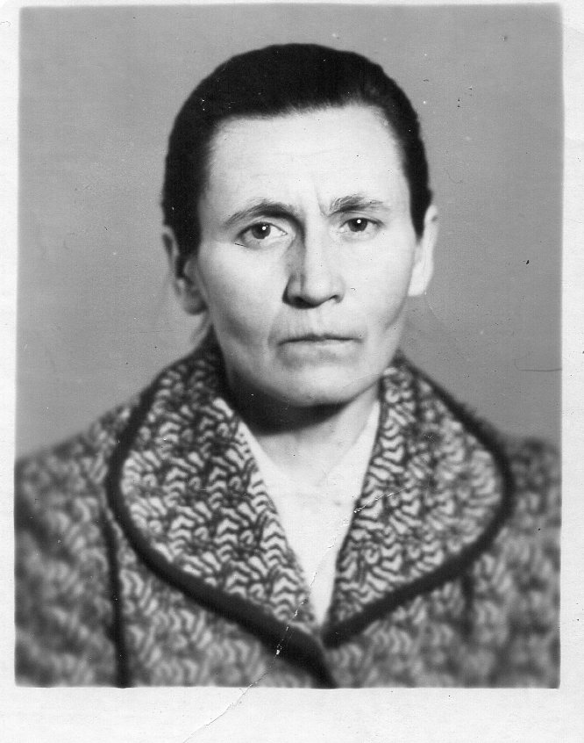

Ты очень скромная, простая,

Но как к лицу тебе Звезда,

Звезда Героя золотая,

Как золотой итог труда.

Вот правда: золотые руки!

Тут не судьба. Судьба судьбой.

Гордиться будут дети, внуки

И даже правнуки тобой.

(отрывок из лирического репортажа «Татьяна» М.Кубышкина)

Великая труженица Татьяна Семеновна Игутова родилась в 1933 году в деревне Мохово. Тогда эта деревня входила в состав Ояшинского района. Когда началось укрупнение хозяйств, жители Мохово разъехались, а Татьяна Семеновна уехала в деревню Малиновка, и в 14 лет пошла работать на местную животноводческую ферму. Тяжелый труд изо дня в день заставил искать Татьяну более легкой доли в другом месте. Так Татьяна Семеновна решила переехать в Светлую Поляну, в совхоз «Чебулинский». Это был 1959 год. На самом деле оказалось, что работать было ничуть не легче, чем в Малиновке.

Вначале работал рядовой свинаркой, работала старательно, и руководство совхоза заметило ее добросовестное отношение к труду, перевело Татьяну Семеновну на маточную ферму для работы со свиноматками. Рабочий день начинался в 6 часов утра, а заканчивался в 10 вечера. Татьяна работала свинаркой – турницей, в совершенстве освоила секреты получения, выращивания, отъема поросят от свиноматок.

Со временем в Светлой Поляне собралась вся семья Т.С. Игутовой, все пять человек да мать. К этому времени многие из них обзавелись семьями. Мама осталась жить у нее, помогать воспитывать детей: Людмилу, Александра и Наталью. «Я с утра до ночи была на работе, а с детьми возилась мама. Если бы не она, я бы совсем с ног сбилась» - рассказывала Татьяна Семеновна. Некогда было даже сходить на обеденный перерыв, обеды носила мама, потом уже совхоз стал возить на фермы обеды для свинарок.

«Тогда и люди были дружней, и работать хотелось, ведь войну пережили». – часто вспоминала Т.С.Игутова. «Выносили столы на улицу и собирались все в одном кругу. Несли у кого что было, и праздник получался отменным. Зато и работали от души так, как сейчас нигде не работают».

Своей профессией овладела в совершенстве, со знанием дела и любовью готовила поголовье свиноматок для получения приплода, получала высокий выход поросят. Скромная, заботливая, трудолюбивая, на рабочем месте всегда чистота и порядок. В 1959 году она установила рекорд: вырастила за год 1471 поросенка со средним отъемным весом 16,2 кг каждый. А в 1966 году, 7 лет после того, как Игутова устроилась работать на ферму в совхоз «Чебулинский», ее труд оценили по достоинству: 23 марта ей присвоили звание «Герой Социалистического Труда». Событие это повернуло ее жизнь в лучшую сторону. Остались и укрепились в сознании односельчан уважение и почет. А совхоз в честь такого события построил и подарил ей новый просторный дом.

В 1981 году, в Москве состоялся ХХVI съезд КПСС. Игутова Татьяна Семеновна была избрана от Новосибирской областной организации КПСС делегатом.

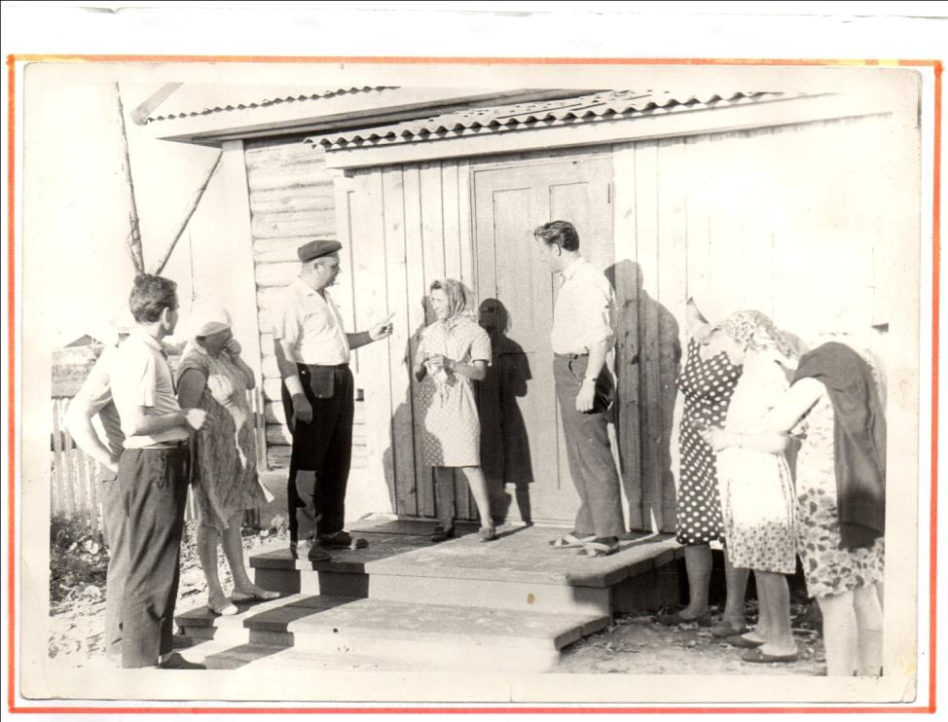

На фото: вручение ключей от нового дома Герою социалистического Труда Игутовой Татьяне Семеновне.

Н ферме Татьяна Семеновна проработала до 1988 года, потом ушла на пенсию. К этому времени дети уже разлетелись из родного гнезда. Теперь свою любовь Татьяна Семеновна дарила внукам, которые очень любили свою бабушку.

В 2001 году, в один из вечеров, приехал к ней в гости незнакомый парень. Представился, прошел в дом, стал расспрашивать о жизни. Парень попросил показать ему ордена, чтобы сфотографировать их. Предварительно он все о наградах записал. Игутова достала их, разложила на стуле. Освещение было не очень хорошим: за окном был вечер, поэтому парень долго их рассматривал, потом сфотографировал и сам сложил обратно в коробку.

А через неделю, в магазине услышала новость , что у многих награды подменили. Опрометью бросилась бабушка к себе домой, забыв про покупки. Прибежала, открыла коробку и точно, ордена не ее – подменили. Плакала долго. С тех пор Татьяна Семеновна не открывала дверь незнакомым людям. «Не те сейчас люди, каждый думает о себе. Вот и ферм уже нет, а кому от этого легче? Только хуже становится, да люди ожесточаются». Несмотря на это Татьяна Семеновна вспоминала прошедшие годы, как лучшие в жизни. Лучшие, потому что работа была, и она ее любила. Вот так и жила Т.С Игутова, Герой Социалистического Труда, кавалер ордена Ленина и золотой медали «Серп и молот».

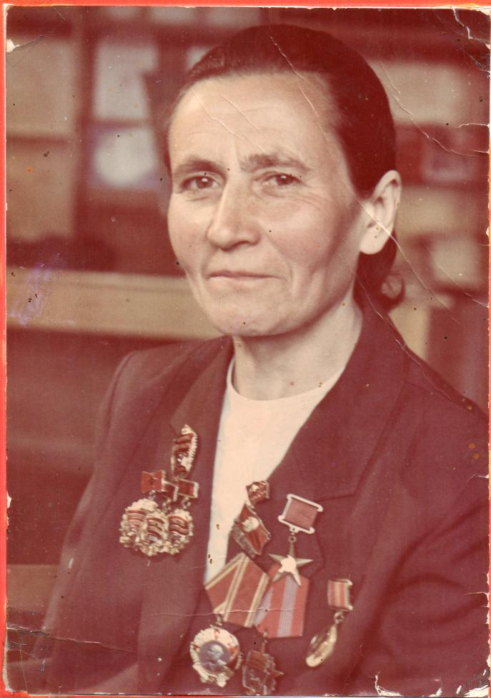

Использованы материалы из книги Н.Д.Бурдыко «Десять лет из жизни Болотнинского района», публикации из газеты «Наши новости» №44 2002г. Н.Оганисян «Для нее рекорд был нормой», личные воспоминания Игутовой Т.С.

**«Чебулинский – 80 трудовых лет»**

**В июне 2012 года исполнилось 80 лет со дня образования совхоза «Чебулинский» Болотнинского района. Выделился он из состава совхоза «Ояшинский».**

Это был совхоз гигант.

При том уровне связей управлять таким большим хозяйством было трудно, поэтому в 1932 году была произведена реорганизация, и на его базе было создано три довольно крупных специализированных свиноводческих совхоза: «Ояшинский», «Сибиряк», «Чебулинский». При разделе совхозу «Чебулинский» досталось 7117 гектаров сельхозугодий, в том числе 4916 гектаров пашни, 776 гектаров сенокосов. Для обработки земли выделено четыре трактора, плуги, бороны, другой инвентарь.

Из животноводства на его долю пришлось 230 лошадей, 146 коров, 1691 свинья, в том числе 564 свиноматки. По тем, да и по нынешним меркам, это было довольно крупное животноводческое хозяйство.

В то время в совхозе работало 343 человека. Первым руководителем был назначен Дмитрий Иванович Судаков, главным зоотехником – Иван Васильевич Соболев.

**От землянок к новым квартирам за пару лет.**

Материально-техническая база была слабой, и самое главное – не было жилья.

Люди рыли землянки, жили в них и трудились на производстве. Центральной усадьбой совхоза «Чебулинский» вначале была «Вторая точка», а затем «Светлая Поляна». Поэтому уже в первый год создания совхоза было развернуто капитальное строительство. К концу 1932 года в светлой Поляне было возведено два здания – общежитие и клуб. В 1933 году был введен первый жилой дом. Жилой фонд совхоза основательно пополнился за счет ввода в 1936 году 2-х этажного дома. В этом же году было введено в эксплуатацию здание школы и открыт детский сад. В дальнейшем темпы строительства ускоряются, особенно в послевоенные годы. К началу 60-х годов ввод жилья был доведен до 20-ти домов в год, почти заново были отстроены животноводческие помещения, построены механические и столярные мастерские, зерносклады, другие производственные помещения, а также все необходимые объекты соцкультбыта. В отдельные годы ввод жилья достигал 24 квартир в год.

**Объединение сил**

Совхоз продолжал укрупняться. В 1955 году к нему присоединили совхоз «Сибиряк» с поселками Сибиряк и Зеленая Горка, в 1957 году - колхоз имени Советов с деревнями Чебула, Светлая поляна, Ракиты и Гора. В 1958 году вливается еще два колхоза: «Шестая пятилетка» и «Память Кирова» - с деревнями Кривояш, Ширяевка, Левотерск.

В результате было создано крупное хозяйство с общей земельной площадью почти 50000 тысяч гектаров. Поголовье крупнорогатого скота доросло до пяти с лишним тысяч голов, в том числе 1600 коров, свиней к началу 1960 года стало почти 22000.

Хотя совхоз специализировался на свиноводстве, в нем успешно развивали и многие другие отрасли сельскохозяйственного производства: выращивали около 1000 тонн картофеля, реализировали лен-долгунец, овощи, имелась пасека, где содержалось в отдельные годы более 200 пчелосемей.

В состав совхоза входило 18 населенных пунктов с числом жителей более 3000 человек. Количество рабочих переходило за тысячу.

Они писали историю совхоза

За 80-тилетний период существования совхоза сменилось много директоров: Карачев, Кулевич, С.И.Дуванов, М.И.Щипицин, И.Е.Кувин и другие. Особый след в истории Чебулинского совхоза оставили два руководителя: Петр Самойлович Гуревич и Григорий Моисеевич Юдалевич.

П.С.Моисеев руководил совхозом с 1957 по 1959 год. Эти годы были началом крутого подъема хозяйства. Сюда следует отнести и усиление темпов капитального строительства, рост технической оснащенности, наращивание поголовья скота и повышение его продуктивности, увеличение производства растениеводческой продукции, улучшение экономических показателей. По отзывам ветеранов хозяйства, Петр Самойлович был на редкость интеллигентным человеком, очень мягким в обращении с людьми, но в то же время мог жёстко спросить за упущения в работе, за нарушение трудовой дисциплины. Его отличали такие крайне необходимые любому руководителю черты, как широта кругозора, глубокое знание производства, умение находить правильные решения в самых сложных ситуациях. Именно за эти качества он в 1959 году был направлен в пригородную зону для подъема овощеводства, картофелеводства и молочного животноводства.

Наивысший расцвет совхоза «Чебулинский» пришелся на годы, когда им руководил Григорий Моисеевич Юдалевич – с 1959 по 1972 год.

В марте 1961 года произведено очередное укрупнение совхоза за счёт присоединения двух колхозов: «40 лет октября» и «Заря коммунизма» - с поселками Егоровка, Оборонное и Демидокарповка.

В годы работы Григория Моисеевича бурно наращивалось поголовье скота, увеличивалось производство животноводческой продукции. Численность свиней была доведена до 27000 голов, лошадей – до 700 с лишним голов. Надой молока на одну фуражную корову возрос почти до 2700 кг в год, среднесуточные привесы молодняка, крупнорогатого скота почти до 500 граммов, свиней старше двух месяцев – до 300-400г. Государству продавали около 6000 тонн молока, более 2000 тонн мяса всех видов. Хозяйство получало ежегодно более 1 млн рублей чистой прибыли. За счет этого большие средства вкладывались в развитие производства, хорошо оплачивался труд работников.

Главное богатство – трудовой коллектив.

В «Чебулинский» я пришел работать главным экономистом в 1975 году в возрасте 24 лет. Проработав 6 лет, и уже пройдя здесь же годичную школу в должности секретаря парткома, я был назначен руководителем хозяйства. Зная о славных трудовых традициях коллектива, много раз встречаясь с бывшими именитыми его руководителями – Петром Самуиловичем Гуревичем и Григорием Моисеевичем Юдалевичем, работая много лет под началом Бориса Павловича Пивоварова, помня, что здесь в годы образования и становления совхоза, жили и работали мои руководители, мне не легко было согласиться на эту должность.

К тому времени основная производственная и социальная базы хозяйства были уже созданы, оставалось их только поддерживать и укреплять.

Но самым главным богатством был трудовой коллектив с его славными боевыми и трудовыми традициями. Достаточно сказать, что чебулинская земля дала Родине двух Героев Советского Союза и Героя Социалистического труда – это Александр Николаевич Сарыкин из села Таганай, Василий Харлампиевич Иванов из бывшего села Черепаха и Татьяна Семеновна Игутова. Во всех селах стоят обелиски с именами воинов, отдавших жизни за Родину. Из 10 болотнинцев – кавалеров ордена Ленина трое являются солью чебулинской земли – это свинарки-турницы Мария Ивановна Харсеева и Татьяна Семеновна Игутова, директор совхоза Г.М.Юдалевич.

Более 50 труженников совхоза в то время были награждены орденами и медалями Советского Союза. Были примеры трудовой славы и в наши дни. Так, по итогам уборочной страды 1978 года механизатор Светлополянского отделения Василий Данилович Парахневич на комбайне «Нива» намолотил 13157 центнеров зерна, за что был награжден орденом «Знак почета». Такого намолота в районе больше не достиг никто. За 1986 год свинарка Екатерина Игнатьевна Попкович отняла от своей группы свиноматок 1640 поросят весом по 16,2 кг каждый. Она стала первым в совхозе кавалером ордена Трудовой Славы III степени. Много лет подряд шофёр хозяйства Филипп Андреевич Масольд вывозил от комбайнов по 11-12 тысяч центнеров хлеба. В 1988 году его грудь украсил орден Дружбы народов. Постоянно победителями соцсоревнований были доярки Милита Фридриховна Волкова и Мария Павловна Власова, свинарки Татьяна Федоровна Умнова и Зоя Павловна Витухина, бригадир на откорме свиней Артур Августович Родэ и свинарка ремонтного молодняка Ольга Юлисовна Гейн, механизаторы Геннадий Федорович Парахневич и Иван Пантелеевич Острецов. В 1986 году звено кукурузоводов в составе Михаила Николаевича Парахневича, Николая Алексеевича Ефимова и Михаила Ивановича Архипенко с площади 350 га намолотило по 457 центнеров зеленой массы с гектара. Звеньевой М.Н.Парахневич был награжден медалью «За трудовую доблесть». Следует отметить, что на протяжении долгих лет успехи хозяйства во многом зависели от того, что во главе отделений, бригад, звеньев и самого хозяйства стояли в основном выходцы из своего коллектива. Это главный инженер совхоза, заместитель директора по производству Анатолий Игнатьевич Счастных, главный бухгалтер Нина Александровна Пурикова, главный экономист Галина Григорьевна Суржик, заместитель директора по хозяйственной части Иван Павлович Чернов, управляющие отделениями Алексей Прохорович Степанов, Александр Григорьевич Игнатьев, Михаил Игнатьевич Наврос, заведующий РТМ Геннадий Михайлович Суржик, председатель рабочего комитета Петр Борисович Зайцев, а также все руководители и специалисты ферм. Хотелось бы отметить особую заслугу в укреплении и ведении хозяйства главного зоотехника хозяйства Эдгара Иосифовича Риделя и старшего диспетчера совхоза Александра Николаевича Архипенко. Все эти люди были примерно одного поколения и проработали в родном совхозе на своих должностях не один десяток лет.

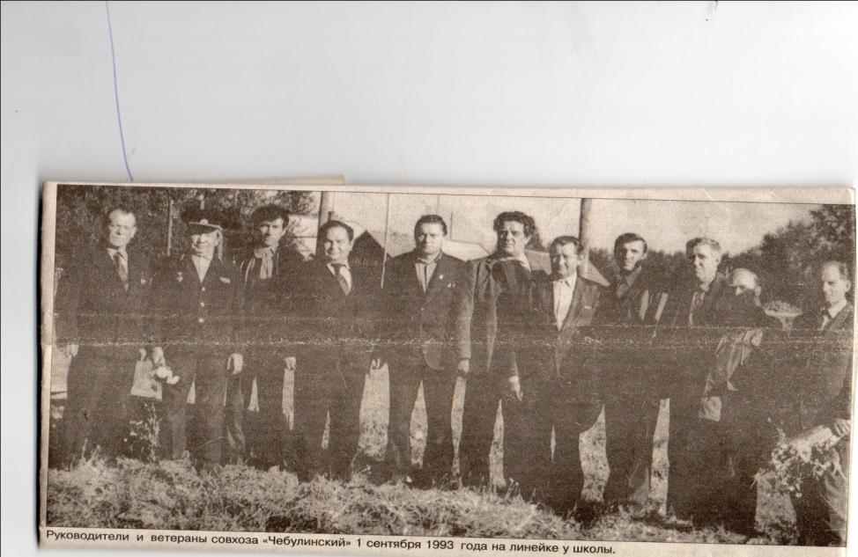

На фото слева направо: Деменков П.А., Ларкин И.Д., Плужник Е.Н., Зыков Г.И., Архипенко А.Н., Фадеев Г., Счастных А.И., Суржик В.И., Барген А.А., Мосин Л.Н., Данилов А.П..

**Мы строили светлое будущее…**

Для укрепления и пополнения кадров ежегодно в институты и техникумы направляли до 10 выпускников местных школ. За период, оставшийся в моей памяти, было построено более 180 квартир, торговый центр с тремя магазинами, столовой, кафе, бытовым обслуживанием населения, много животноводческих помещений, мехток, два гаража, семь силосных траншей, началось асфальтирование центральной площади села, уделялось большое внимание строительству дорог.

Многих из тех, кого я здесь упомянул, уже нет в живых. Но они пустили на этой земле сочные, здоровые и живучие корни. Этот коллектив и сегодня один из крепких в районе. Я не мог в своей статье назвать имена всех добрых и хороших людей даже одного небольшого периода из 80-ти лет жизни совхоза. Хочется, чтобы о них всегда знали помнили. Я очень горжусь тем, что более четверти века связан тесными узами с коллективом совхоза «Чебулинский».

Холодный ветер перемен в последние годы оставил свои следы и на теле этого, когда-то мощного, славного и здорового хозяйства. Но мы все верим, что его былая слава в память обо всех поколениях возродится и окрепнет.

Григорий Иванович Зыков, бывший директор совхоза «Чебулинский»

Публикация в газете «Наши новости» № 82-84, июль, 2012 год.

**Летняя танцплощадка села Светлая Поляна.**

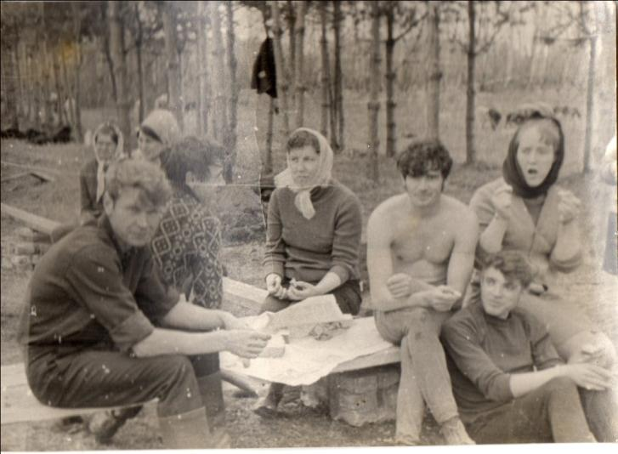

Слева направо: Мастер ПМК Михаил (фамилия неизвестна), Худовец Геннадий Владимирович, Самотохина Александра, Деменков Валерий Павлович, Новикова Любовь Михайловна (воспитатель д/сада), Суржик Владимир Иванович. На заднем плане: Вицке Альмида и Лапшина Тамара.

На рубеже 1960-1970 годов в селе Светлая Поляна строилось новое здание Дома культуры. Старый клуб пришел в негодность, и молодежи негде было проводить свой досуг.

И вот, активная молодежь села своими силами, по вечерам, после трудового дня, шли в сельский сад и сами строили летнюю танцевальную площадку. Настелили дощатый пол, вокруг установили деревянные скамейки. И по вечерам, под баян (аккомпанировали местные баянисты – Худовец Владимир, Дега Альберт) танцевали модные танцы того времени.

Три лета радовала танцплощадка молодежь села. Когда дом культуры был введен в эксплуатацию, ее разобрали.

Воспоминания ПоличкоГ.Н.